**Тема 5 Основи саморегулювання ринкової економіки**:

1). Попит. Закон попиту. Фактори зміни попиту.

2). Пропозиція. Закон пропозиції і фактори що на неї впливають.

3). Рівновага попиту і пропозиції. Ціна рівноваги.

4). Еластичність попиту і пропозиції.

**Рівень 1.**

*По вертикалі:*

1. Товари, коли зменшення ціни одного з них веде до збільшення попиту на інший.

2. Фактори, які визначають величину попиту і пропозиції.

3. Різниця між виручкою та витратами.

*По горизонталі:*

4. Добуток ціни та кількості проданого продукту.

5. Яку назву мають товари, коли зниження ціни одного зменшує попит на інший?

6. Ефект, який характеризує ситуацію зростання попиту на престижні товари навіть за умови зростання цін на них.



**Рівень 2.**

**1. Як зміниться вигляд кривої виробничих можливостей, якщо у виробництві товару Х і товару У відбудеться підвищення ефективності використання ресурсів:**

а) крива зсунеться вліво

б) крива зсунеться вправо

в) крива стане крутішою

г) крива стане вологішою

д) вигляд кривої не зміниться

**2. Закон попиту описує:**

а) обернено-пропорційну залежність між ціною та обсягом попиту

б) пряму залежність між ціною та обсягом попиту

в) обернену залежність між ціною та обсягом попиту

г) пряму пропорційну залежність між ціною та обсягом попиту

д) абсолютну автономію ціни та обсягу попиту

**3. Пряма залежність між обсягом і ціною на товар, що існує вздовж кривої пропозиції, показує, що:**

а) збільшення обсягу пропозиції має наслідком зменшення ціни на ресурси

б) фірми можуть встановити вищу ціну, якщо продають більше товару

в) зростання ціни стимулює фірми виробляти більше товару і пропонувати для продажу

г) покупці пропонуватимуть завжди низькі ціни за невеликі кількості товару

д) покупці пропонуватимуть завжди високі ціни за великі кількості товару

**4. Встановлення державою ціни на рівні, вищому за рівноважний, викликає:**

а) появу стійкого надлишку товару

б) появу дефіциту товару

в) зменшення пропонування

г) одночасне і однакове збільшення попиту і пропонування

д) збільшення попиту

**5. Стійка ринкова рівновага поділяється на:**

а) локальна і глобальна

б) перехресна і одинична

в) еластична і нееластична

г) абсолютна і відносна

д) нормуюча і стимулююча

**6. Які з перелічених товарів мають найбільш нееластичний попит:**

а) телевізори

б) життєво необхідні ліки

в) автомобілі

г) подорожі під час відпустки

д) картопля

**7. Припустимо, що ринкова ціна на товар знижується. Якщо процентна зміна обсягу менша за процентну зміну ціни, тоді пропозиція:**

а) абсолютно еластична

б) еластична

в) нееластична

г) має одиничну еластичність

д) абсолютно нееластична

**8. Що мають на увазі, стверджуючи, що кожна економічна система стикається з фактом обмеженості ресурсів?**

а) деякі продукти можна купити тільки за дуже високими цінами

б) бідні держави стикаються з нестачею певних продуктів, а багаті держави цієї проблеми не мають

в) виробничі ресурси ніколи не бувають достатніми, щоб задовільнити всі людські потреби

г) у будь-якій економіці бувають спади, коли існує нестача чого-небудь

д) відсутність у країні певних природних ресурсів

**9. Альтернативна вартість вимірюється:**

а) індексом споживчих цін

б) ціною товару, що купується

в) кількістю одного блага, від якої треба відмовитися заради одержання додаткової одиниці іншого блага

г) кількістю ресурсів, необхідних для виробництва даного товару

д) граничною корисністю товару

**10. Фермер на своєму полі може вирощувати картоплю й пшеницю. Якщо він засадить усе поле картоплею, то збере 600 т, а якщо посіє пшеницю — то 200 т. Альтернативна вартість однієї тонни пшениці становить:**

а) 1/3 т картоплі

б) 6 т картоплі

в) альтернативну вартість визначити неможливо, оскільки невідомі ціни

г) 3 т картоплі

д) всі відповіді хибні

**11. Якщо відбувається падіння споживання меду серед міського населення, а ціна цього продукту збільшується вдвічі, то це можна пояснити тим, що:**

а) попит на мед виріс

б) одночасно зменшився попит на мед і його пропозиція

в) крива пропозиції меду є вертикальною

г) пропозиція меду збільшилася

д) всі відповіді хибні

**12. Крива абсолютно нееластичного попиту представляє собою:**

а) вертикальну лінію

б) горизонтальну лінію;

в) криву лінію з від’ємним нахилом

г) пряму лінію з від’ємним нахилом

д) криву лінію з додатнім нахилом

**Рівень 3.**

**Задача 1.** На ринку даного товару функція попиту описується рівнянням: QD = 6 – P, а функція пропозиції: QS = -3 + 2 P. Визначить:

1. Рівноважну ціну і рівноважну кількість даного товару.
2. Якщо ціна на даний товар становитиме 2 грн, що утвориться на ринку: надлишок чи дефіцит товару? У якому розмірі?
3. Яка буде ситуація на ринку, коли ціна підвищиться до 4 грн?

Усе зобразіть графічно.

**Задача 2.** В таблиці представлені дані, що характеризують різноманітні ситуації на ринку консервів:

|  |  |  |
| --- | --- | --- |
| Ціна за одиницю,  ум. гр. од. | Об’єм попиту, млн. банок в рік | Об’єм пропозиції,  млн. банок в рік |
| 8  16  24  32  40 | 70  60  50  40  30 | 10  30  50  70  90 |

Завдання:

а) зобразити криві попиту і пропозиції за даними таблиці;

б) якщо ринкова ціна на банку консерви дорівнює 10 ум. гр од, то що характерно для ринку: надлишок чи дефіцит продукції? Який його об’єм?

в) записати рівняння попиту і пропозиції;

г) яка рівноважна ціна на цьому ринку?

д) ріст споживчих витрат підвищив споживання консервів на 15 млн банок при кожному рівні цін. Якими будуть рівноважна ціна і рівноважний об’єм продукції (арифметичним і графічним методами)?

**Задача 3.** Функція попиту споживачів на яблука представлена формулою: Qd = 13 – 2 P, а функція пропозиції яблук QS = -5 + 4 P.

Qd , QS – обсяг попиту і пропозиції яблук, тис. т на місяць;

P – ціна 1 кг яблук у гр.

Визначити:

а) рівноважну ціну;

б) рівноважний обсяг попиту та пропозиції у натуральному та грошовому виразі.

Усі розрахунки зробити графічно та арифметично.

**Задача 4.**

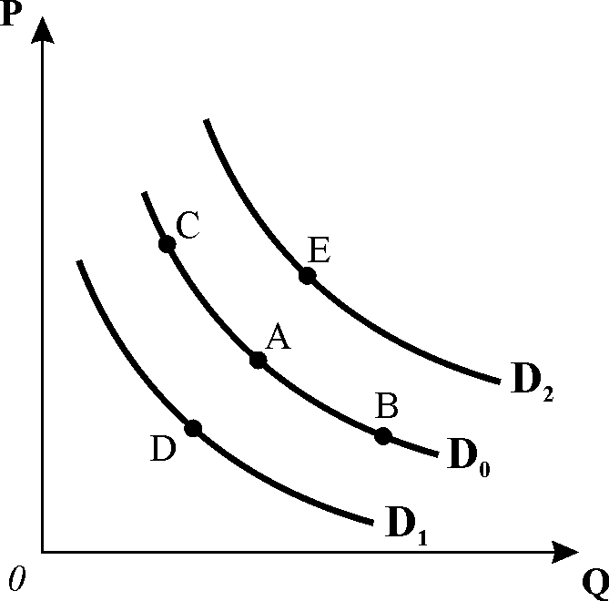

На графіку зображені криві попиту. Припустимо, що початковий вибір покупця відповідає точці А. Поясніть, в яку точку переміститься покупець з точки А:

1) якщо ціна на даний товар підвищиться? Як можна охарактеризувати цей рух?

2) якщо підвищиться ціна на товар–замінник;

3) якщо зросте ціна на товар–доповнювач? Як охарактеризувати цей рух?

4) чим викликаний рух покупця з точки А в точку В? Якими є його наслідки?

5) чим викликаний рух з точки В у точку С? Які- ми є його наслідки

**Задача 5.** На наступному графіку представлені зміни у стані ринкової рівноваги.

1. Поясніть, які події могли змістити криву

попиту з положення D0 у D1.

2. Проілюструйте графічно, як вплинуть на положення кривих D0 і S0 наступні події:

a) зниження ціни товару-субституту;

b) зниження цін на сировину для виробництва даного товару;

c) підвищення податку на додану вартість;

d) потужна реклама даного товару; е) скорочення доходів споживачів за умови, що товар нормальний.

